Trajnostni certifikat Travelife je mednarodna certifikacijska shema za trajnostni turizem, ki jo je vzpostavila ABTA - Association of British Travel Agents z namenom izboljšanja trajnostnega poslovanja hotelov in drugih nastanitvenih obratov na področju okolja, družbe in ekonomije. Vizija Travelife je navdihovati in podpirati ponudnike in goste pri kreiranju turizma za boljšo prihodnost. S tem namenom Travelife na cenovno dostopen in prijazen način hotelom pomaga pri razvoju trajnostnega poslovanja.
Pomaga, da upravljajo in spremljajo svoj vpliv na družbo in okolje, ter komunicirajo svoje dosežke z uporabniki in gosti. Gre za preprost trajnostni sistem, ki članom nudi praktično shemo za napredek v poslovanju. Travelife svojim članom nudi širok nabor podpore za pripravo na ocenjevanje. Če hotel ali nastanitev zadovoljijo kriterije, prejmejo Gold oz. zlati Travelife znak, ki ga lahko uporabljajo pri svoji promociji. Travelife za hotele in nastanitve je edini certifikat, ki sodeluje v partnerstvu z operaterji, tako v Združenem Kraljestvu kot tudi mednarodno, in uporabljajo shemo za širitev trajnostnega delovanja v industriji in o dosežkih obveščajo svoje uporabnike in goste.

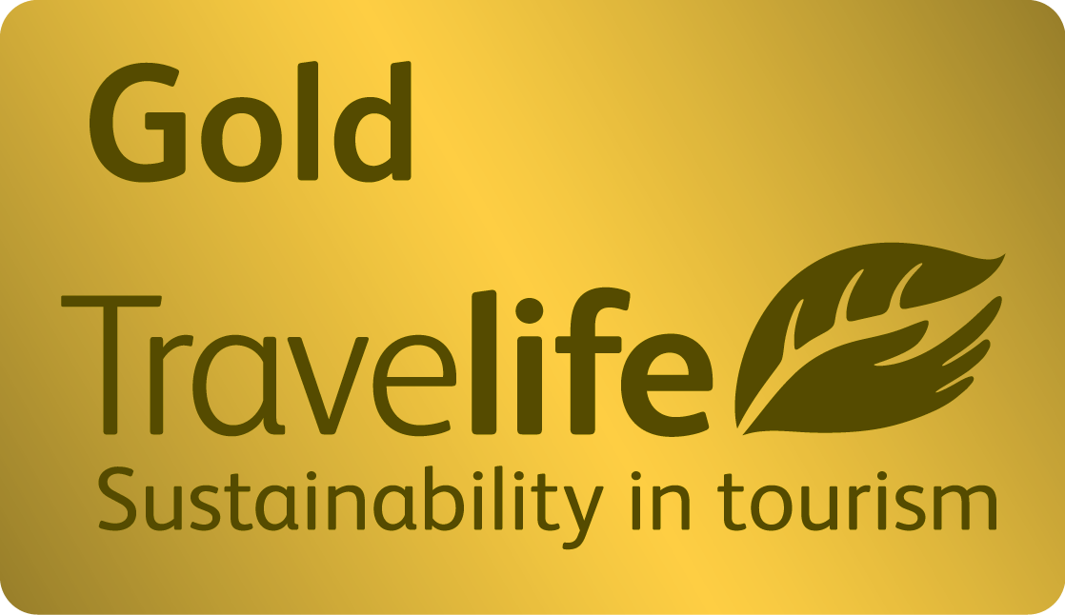

Več:
https://www.travelife.org

